《嵌入式操作系统》实验报告
实验序号：01 实验项目名称：软件仿真
学 号 |  | 姓 名 |  | 专业、班
实验地点 |  | 指导教师 |  | 实验时间
评价： |  |  |  |  | 成绩
一、实验目的及要求
（1）了解keil软件的使用方法；
（2）掌握keil新建工程，创建工程架构，调试运行的方法。
二、实验设备（环境）及要求
PC机；Keil。
三、实验内容与步骤
1. 在keil中创建一个工程，搭架好工程的组织框架。然后添加一个主程序，调试运行。
//主程序
int flag1;
int flag2;
void delay(int count ) /* 软件延时，不必纠结具体的时间 */
{
for (; count!=0; count--);
}
int main(void) { /* 无限循环，顺序执行 */
for (;;) { /* 两个变量交替切换高低电平 */
… …
}
}
- 实验过程及结果分析

- 创建一个新的工程，CPU选择为ARMCM3。
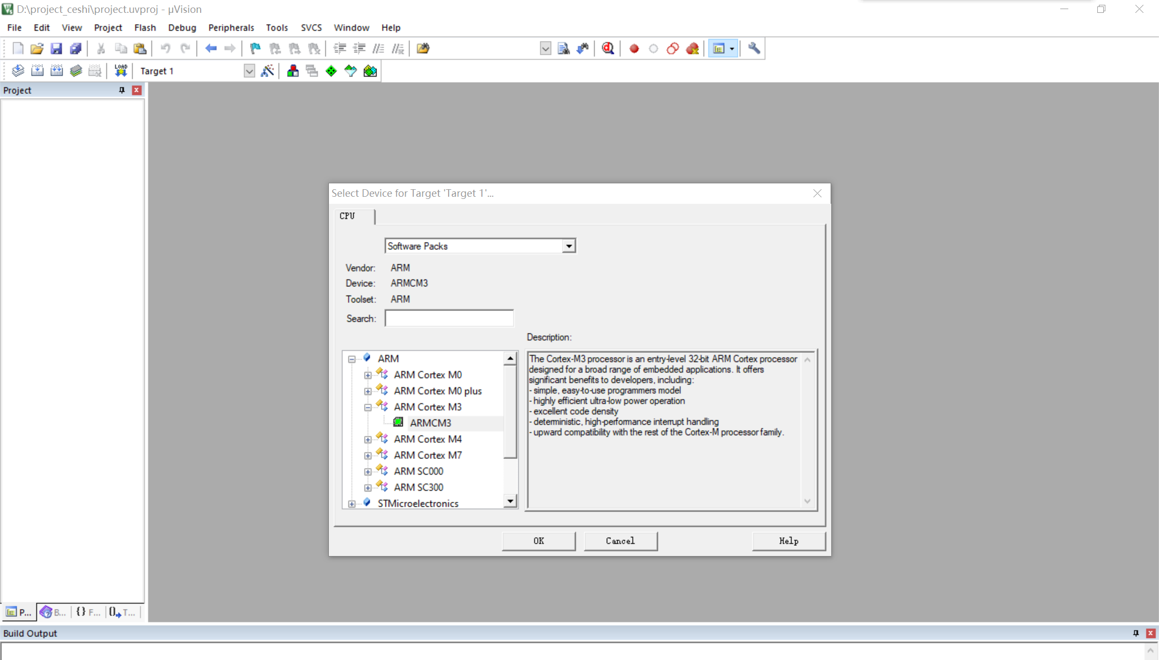

- 为这个工程添加启动文件，即是开发板的操作系统程序，其中startup_ARMCM3.s是汇编编写的启动文件，system_ARMCM3.c是c语言编写的跟时钟相关的文件。
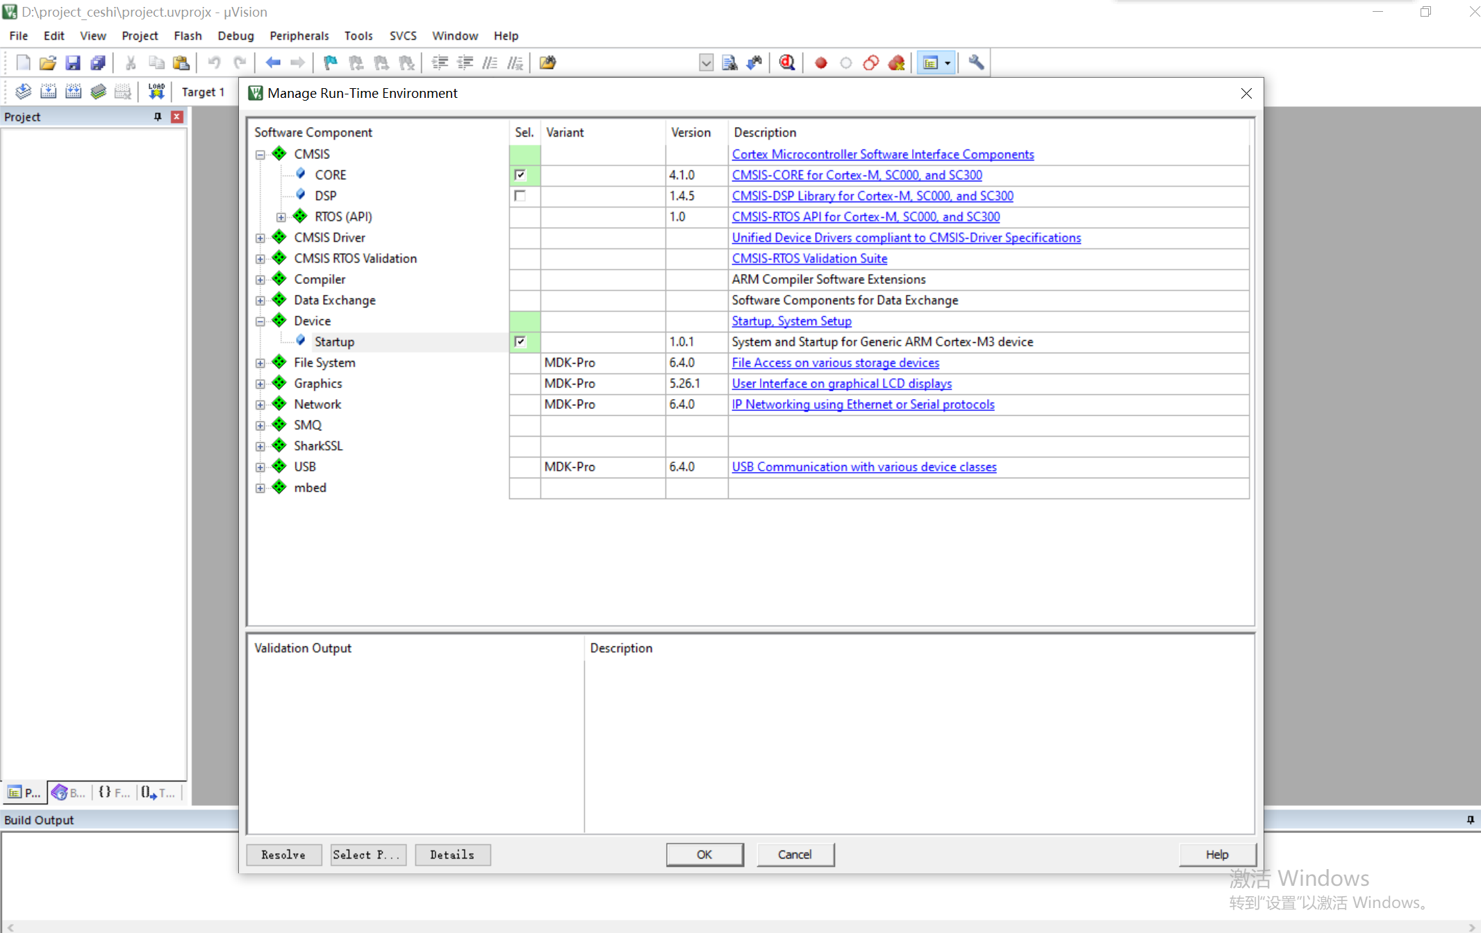

- 创建好后的一个工程的界面如下。
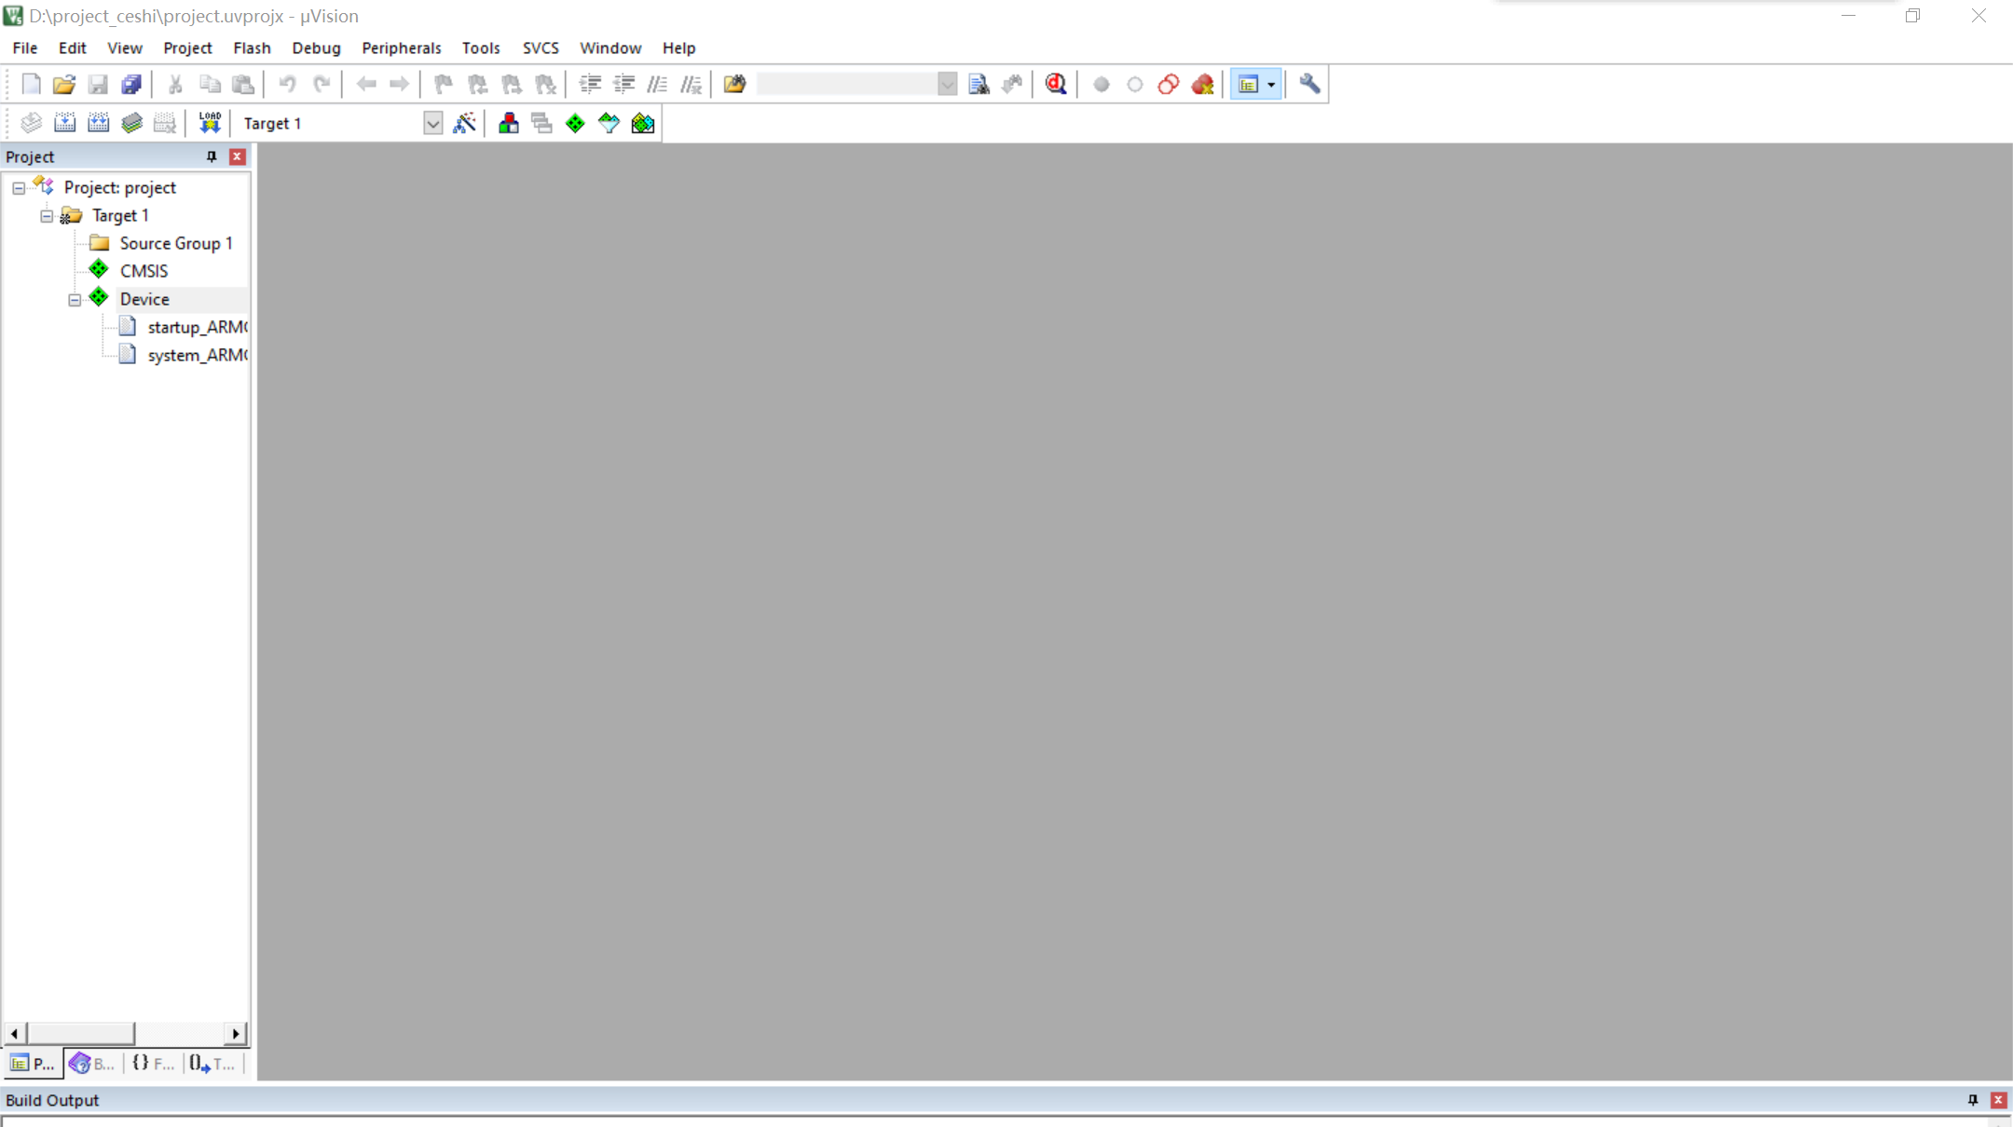

- 为这个工程里添加文件组，并分别在文件组Doc和文件组User中添加文件readm.txt和app.c。
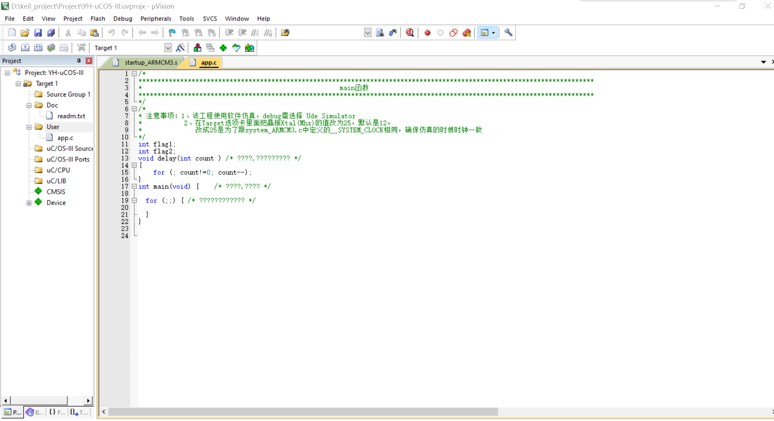

- 配置调试环境，将Target选项中的Xtal改为25MHz，使代码里面系统的时钟和仿真软件里面的时钟相一致，在 C/C++选项卡里面指定工程头文件的路径，不然编译会出错。
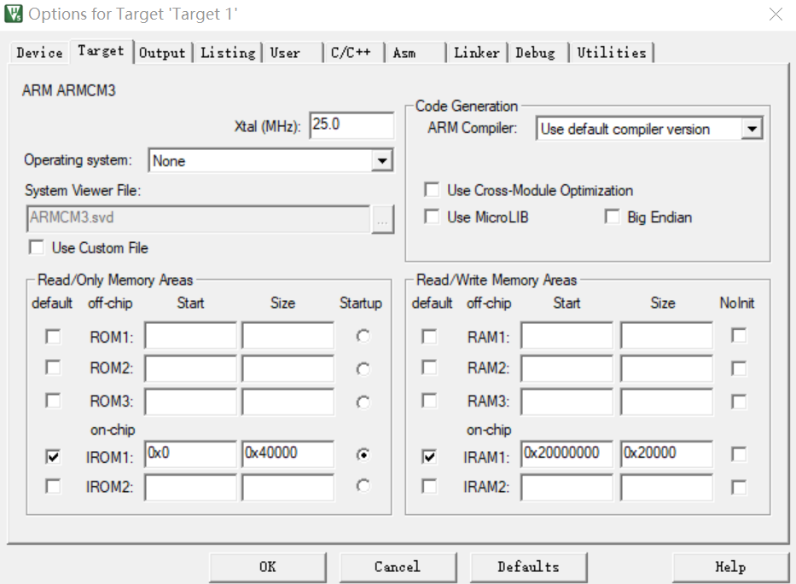

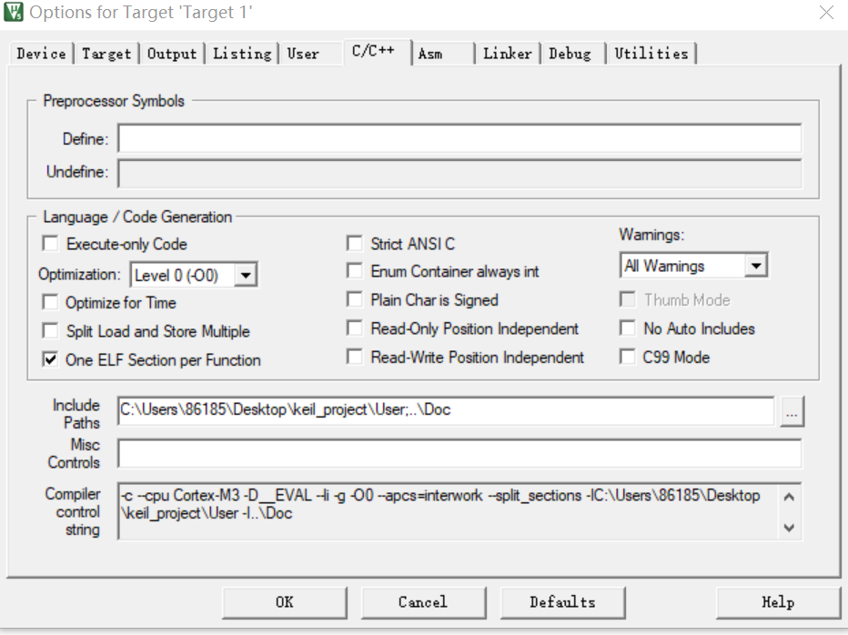

5、编译运行程序通过。

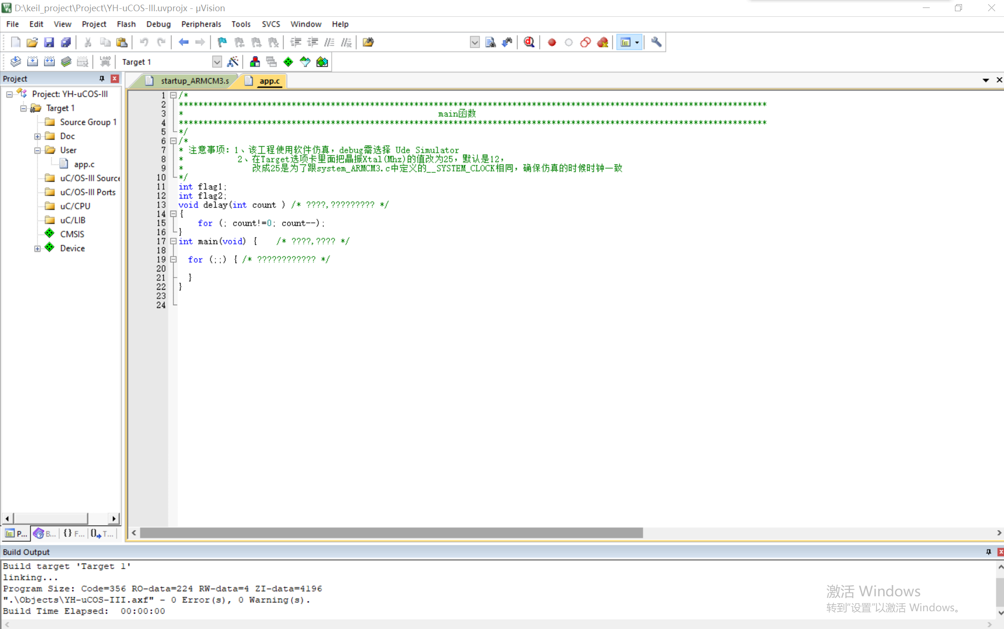
- 仿真虚拟软件逻辑分析仪的实验结果：

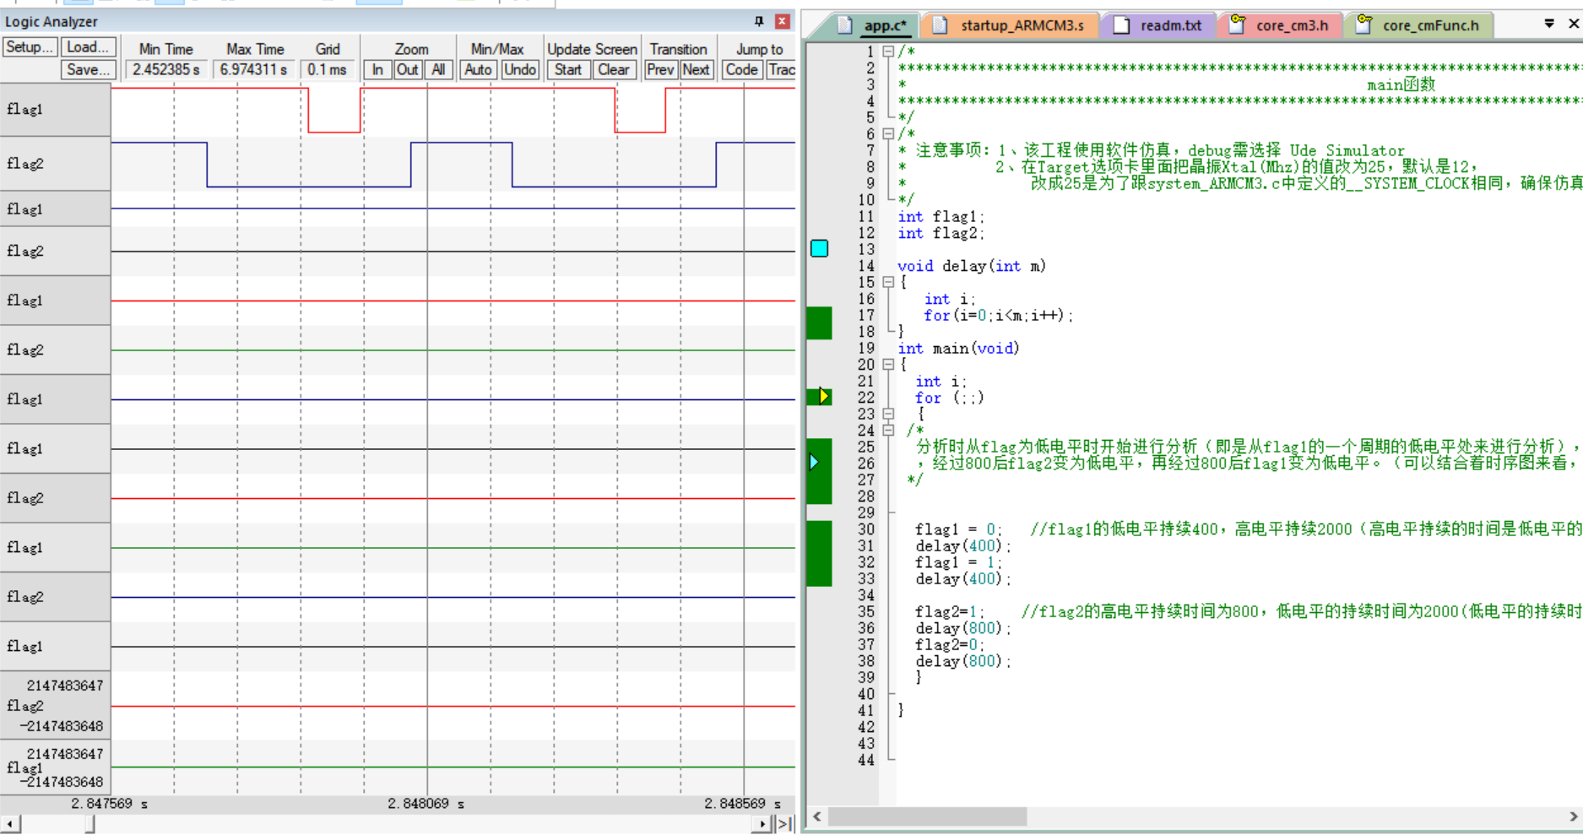
- 总结讨论及建议
1、在创建工程选择该工程存放的文件夹后还要确定好这个工程的文件名才能正确创建工程。
2、一个工程就相当于是一个开发板的开发环境，这个开发板有一个CPU，对应于创建工程里面时的选择ARMCM3处理器；这个开发板有一个运行的操作系统，对应于创建工程里面时的选择启动文件startup_ARMCM3.s和时钟文件system_ARMCM3.c。
3、是在这个工程里面的app.c文件里面编写自己的程序的。
4、在实验的过程中发现无法使用逻辑分析仪，后来经过在网上查找资料知道了这是由于没有编译链接就直接使用逻辑分析仪来进行分析了，必须要有一个已经事先编译好后的源程序的文件才能使用逻辑分析仪来进行分析。
5、使用逻辑分析仪时的Girb表示的是两个相邻的虚线之间的距离，分析时是从程序的最开始时来开始进行分析的，即是如果刚开始时是为flag1为1，则是从flag的一个周期内为1的那个端点来开始分析的，400大约就是0.1ms。

